Tela inicial:

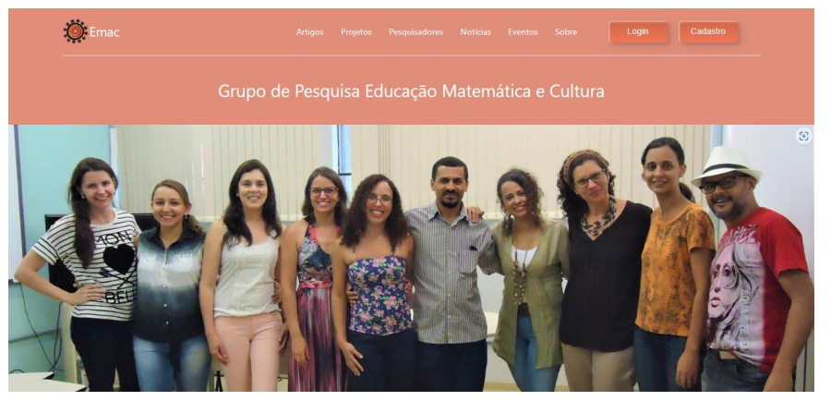

Selecionar outras fotos.

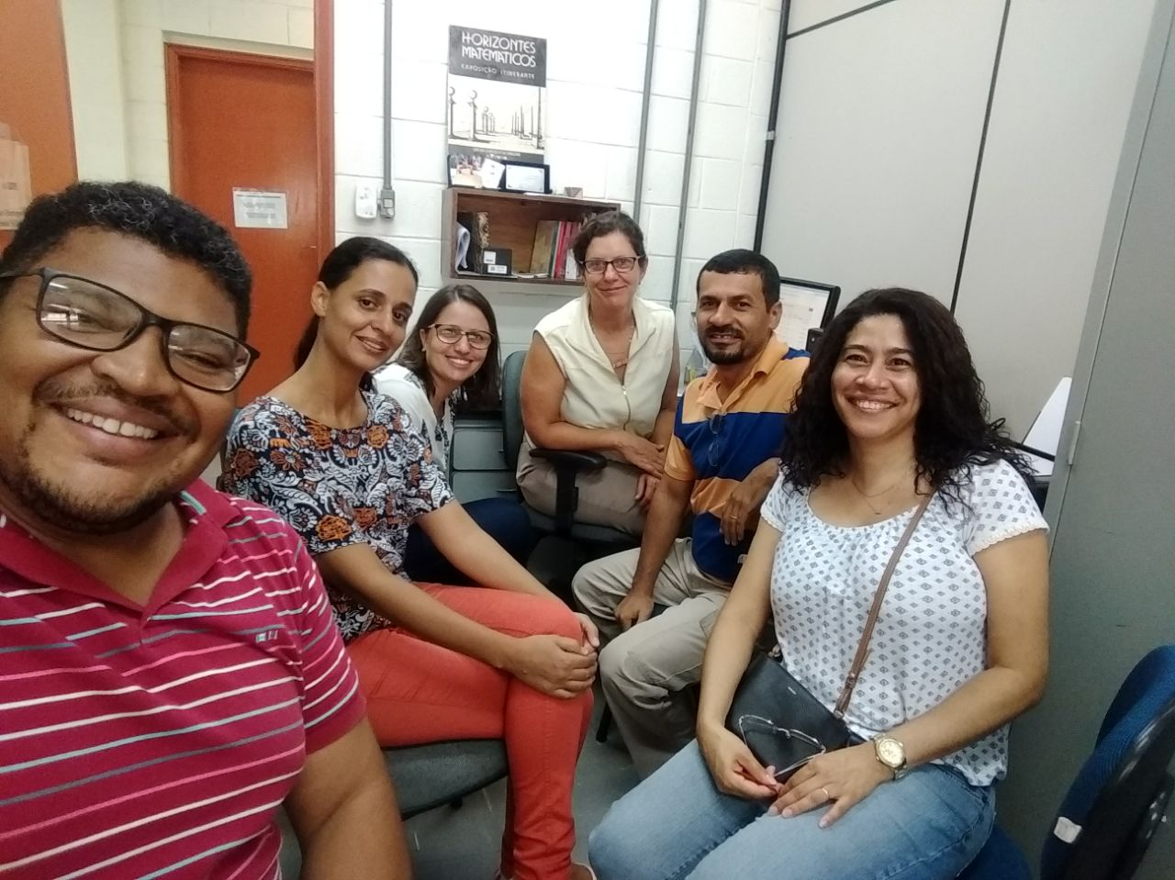

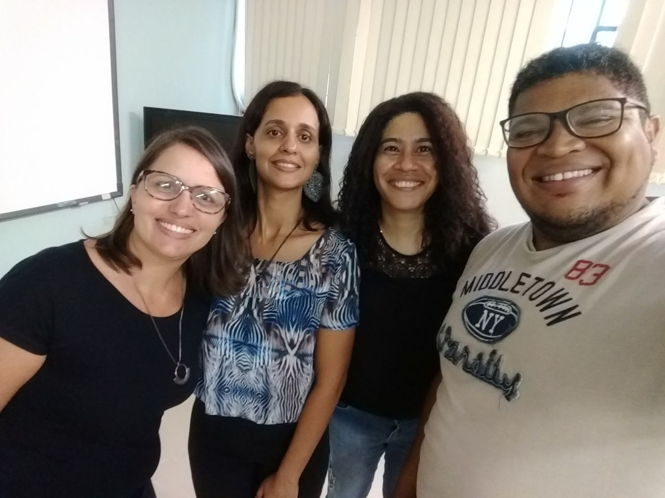

Notícias:

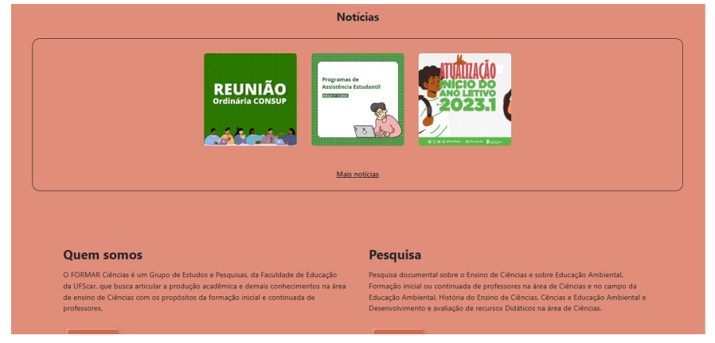

Exemplos:



<https://www.mathunion.org/icmi/icme/icme-15-2024>



<https://www.even3.com.br/6sipemat/>

Outras informações:

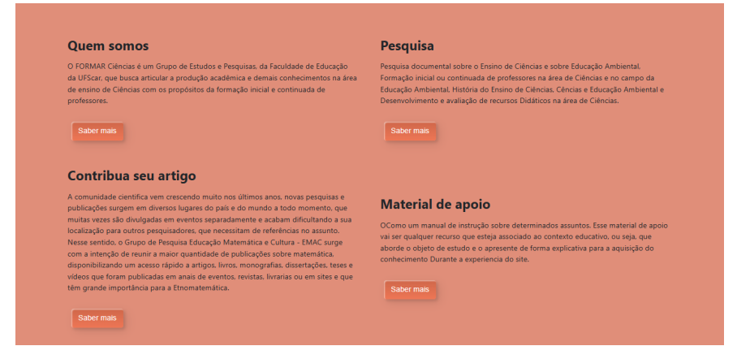

Quem somos

Bem-vindo ao EMAC – Grupo de Pesquisas em Educação Matemática e Cultura! Somos um grupo fundado em 2012 pela Profa. Dra. Denise Silva Vilela e pelo Prof. Dr. Ademir Caldeira, sediado na Universidade Federal de São Carlos (UFSCar). Nossa equipe é composta por pesquisadores apaixonados e engajados que atuam em diferentes instituições de ensino e pesquisa em todo o país, incluindo a UFSCar, Universidade Federal de Santa Catarina (UFSC), Universidade Federal de Viçosa (UFV), Instituto Federal de Minas Gerais (IFMG), Instituto Federal do Maranhão (IFMA), Instituto Federal de São Paulo (IFSP), Instituto Federal do Rio Grande do Norte (IFRN), Universidade Federal do Triângulo Mineiro (UFTM), Universidade Federal do Rio Grande do Sul (UFRS) e Universidade Estadual do Paraná (UNESPAR).

Se você é um estudante, professor, pesquisador ou entusiasta da educação matemática, convidamos você a explorar nosso site e descobrir mais sobre nossas pesquisas, publicações e projetos em andamento. Estamos empenhados em compartilhar o conhecimento gerado e discutido pelo grupo, contribuindo para o avanço e o aprimoramento contínuo da Educação Matemática no Brasil e além.

Venha fazer parte dessa jornada de descobertas e transformações conosco! Junte-se a nós na busca por uma Educação Matemática enriquecedora e significativa.

Pesquisa

O Grupo tem como principal característica pensar a educação escolar e a formação de professores(as) – seja no âmbito da ação pedagógica, seja na pesquisa acadêmica – numa perspectiva cultural da Educação Matemática. Por meio de uma abordagem inovadora e comprometida que explora perspectivas teóricas e práticas, nosso grupo está envolvido em áreas de pesquisa essenciais, incluindo Etnomatemática, Modelagem, Lógica, História e Filosofia da Matemática e da Educação Matemática, bem como a Sociologia e Educação Matemática. Nossas investigações abrangem desde o estudo das práticas culturais e sociais relacionadas à matemática até a análise crítica do desenvolvimento histórico e filosófico dessa disciplina fundamental.

Contribua com seu artigo

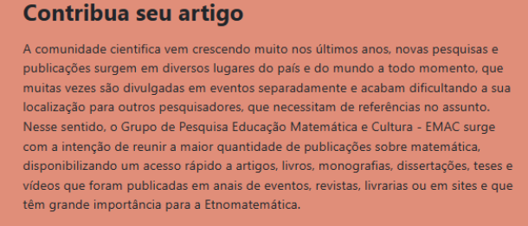

Novo texto para substituir o último parágrafo:

Nesse sentido, o site do Grupo de Pesquisa em Educação Matemática e Cultura – EMAC – intenciona-se reunir diversas publicações sobre Educação Matemática, nacional e internacional, disponibilizando o acesso a artigos, livros, monografias, dissertações, teses e vídeos.

Material de apoio

Aqui é possível acessar teses, dissertações, e-books e outros materiais produzidos pelo grupo.

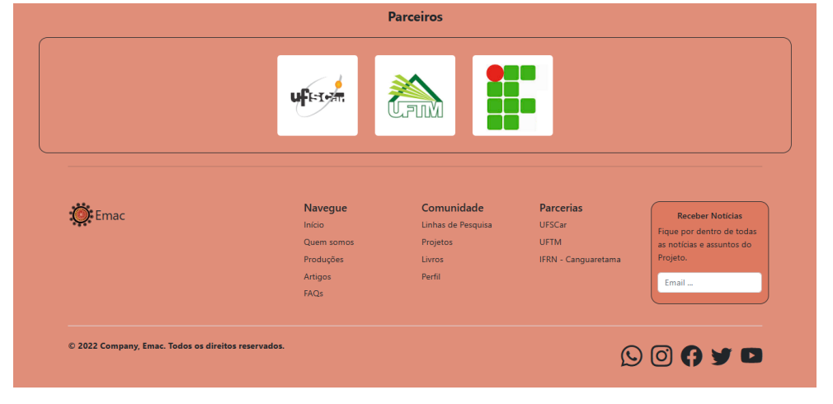

Parceiros

Indicar todas as instituições dos membros do grupo? Ou são apenas parcerias institucionalizadas? Se for todas, incluir:

Universidade Federal de Santa Catarina (UFSC)

Universidade Federal de Viçosa (UFV)

Instituto Federal de Minas Gerais (IFMG)

Instituto Federal do Maranhão (IFMA)

Instituto Federal de São Paulo (IFSP)

Instituto Federal do Rio Grande do Norte (IFRN)

Universidade Federal do Rio Grande do Sul (UFRS)

Universidade Estadual do Paraná (UNESPAR).

Navegue

Indicará todas as partes do site.

Comunidade (não entendi muito esse link)

Linhas de pesquisa

Projetos

Livros

Perfil

Parcerias

Retirar, pois já aparece antes com os logos das universidades. (?)

Receber notícias

Retirar, pois se mantermos o cadastro, as pessoas já receberiam atualizações do site (?)

Redes sociais



Vamos criar alguma?

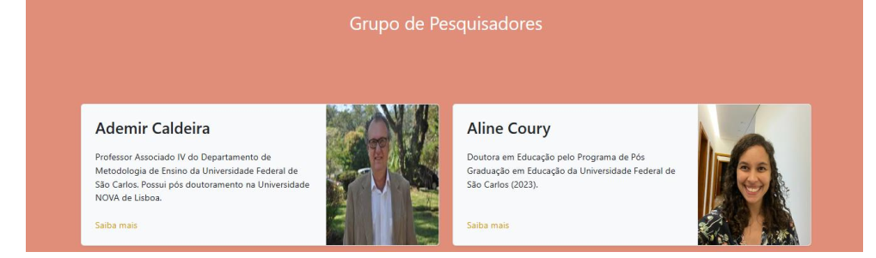

Grupo de Pesquisadores

Um exemplo é deixar assim:

Ademir Donizeti Caldeira – http://lattes.cnpq.br/8185048034258055

Aline Germano Fonseca Coury – http://lattes.cnpq.br/4688805153426529

Betina Cambi - http://lattes.cnpq.br/3060279988975263

Bruna Zution Dalle - http://lattes.cnpq.br/4707006822711579

Denise Silva Vilela - <http://lattes.cnpq.br/8155152145332951>

José Vilani de Farias - http://lattes.cnpq.br/3915260629619142

Luzia de Fatima Barbosa Fernandes - http://lattes.cnpq.br/6818023438968189

Maria Carolina Machado Magnus - http://lattes.cnpq.br/8833378888046394

Maria Emília da Silva - http://lattes.cnpq.br/2243534212480178

Petrina Rubria Nogueira Avelar Tobias - http://lattes.cnpq.br/0673222781608613

Vania Cristina da Silva Rodrigues - http://lattes.cnpq.br/3490615524948327

Waléria Andrade Martins - http://lattes.cnpq.br/3951161839235387

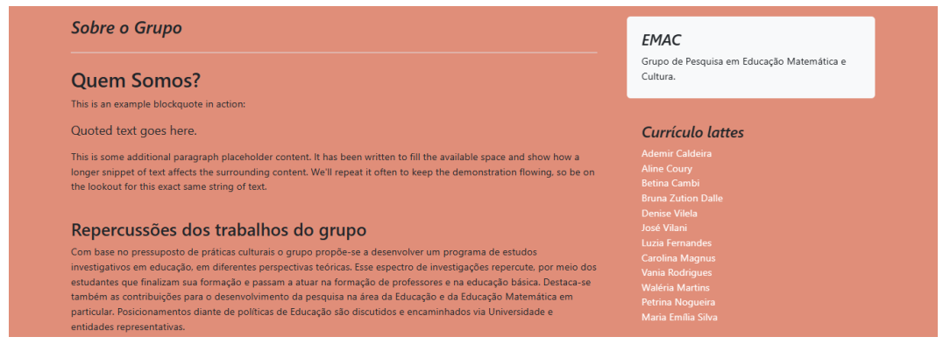

Quem somos?

Ok.

Repercussões dos trabalhos do grupo (?)

Pode-se inserir eventos promovidos pelo grupo.

<https://martoliveira18.wixsite.com/--vento/about-1>

Currículo lattes

Nomes (se colocarmos o link nas apresentações, não precisa aqui).

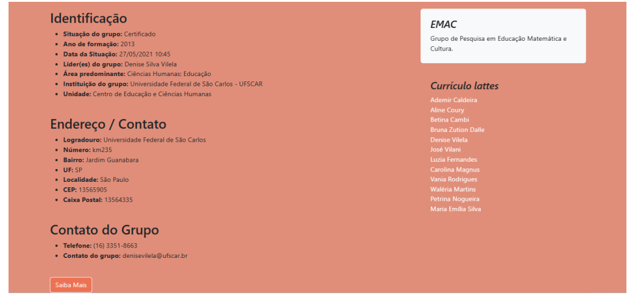

Identificação (texto do CNPq)

Retirar.

Endereço (CNPq)

OK. Localidade: São Carlos.

Contato do Grupo

Criar um e-mail do grupo?

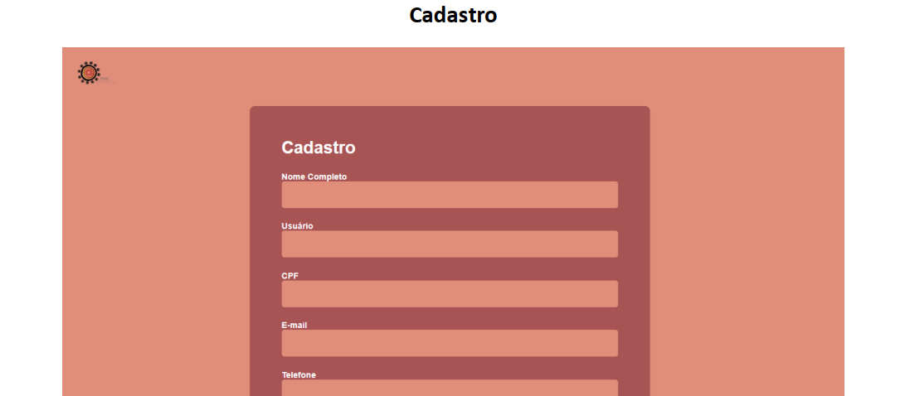

Cadastro e Login no site

Como ficará o cadastro no site? Vamos manter?

Dados pessoais, endereço, categoria...

Ficará uma pessoa responsável por acompanhar esses cadastros? Ou servirá apenas para os usuários receberam atualizações do site?

Lista de usuários

Para acompanhamento do grupo.